Controlefiche

Vragenlijst – Het periodiek systeem (1)
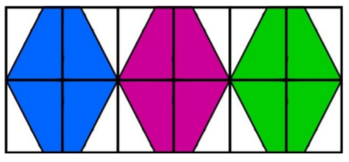

Vragenlijst – De chemische symbolen (1)
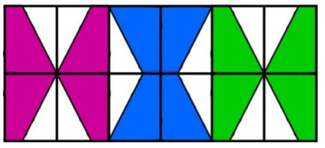

Vragenlijst – De chemische symbolen (2)
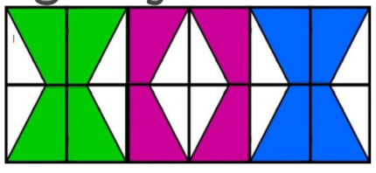

Vragenlijst – De scheidingstechnieken
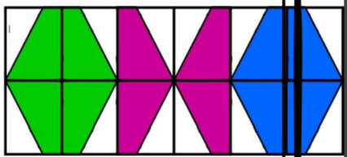

Vragenlijst – Ionen
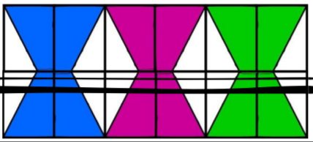

Vragenlijst – Het periodiek systeem (2)
